**a-**

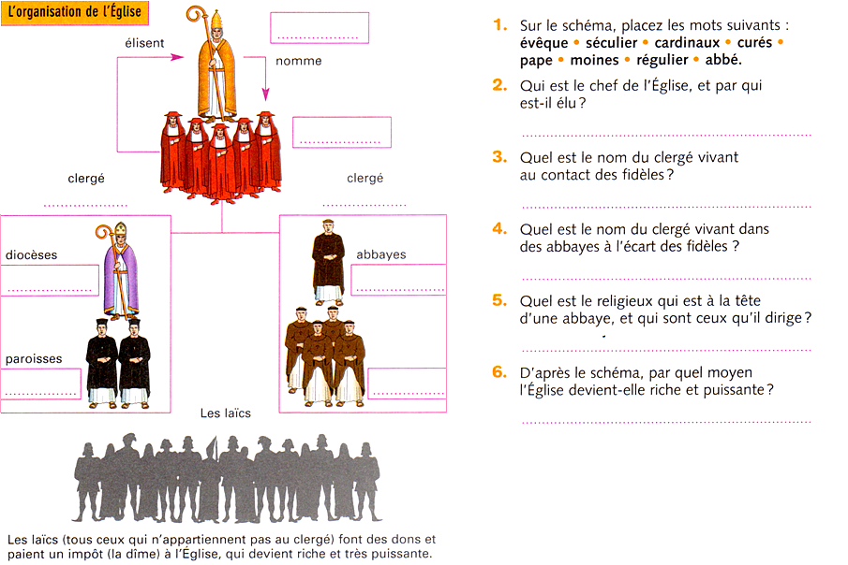

**JE RETIENS :**

**Le clergé** regroupe l’ensemble des hommes d’Eglise, nommés **clercs** (ou ecclésiastiques). Ceux qui ne sont pas clercs sont appelés **les laïcs**.

Depuis Rome, le Pape dirige : **le clergé séculier** (qui « vit dans le siècle », au contact des fidèles) et **le clergé régulier** (qui vit suivant des règles, à l’écart des fidèles).

Les laïcs sont tous ceux qui n’appartiennent pas au clergé.

**1)** Quel nom porte l’impôt sur les récoltes que doivent payer les paysans à l’Eglise ?

……………………………………………………………..

**2)** Quelle part de leurs récoltes les paysans sont-ils obligés de verser en nature à l’Eglise ?

……………………………………………………………..

**3)** Quelles sont les autres sources de revenus de l’Eglise ?

……………………………………………………………..

……………………………………………………………..

……………………………………………………………..

**JE RETIENS :**

L’Eglise est **puissante** et **riche** par ses possessions, par l’impôt que lui versent les paysans (**la dîme**) et par les offrandes des fidèles.

**b- La richesse de l’Eglise :**

